Mon Portfolio

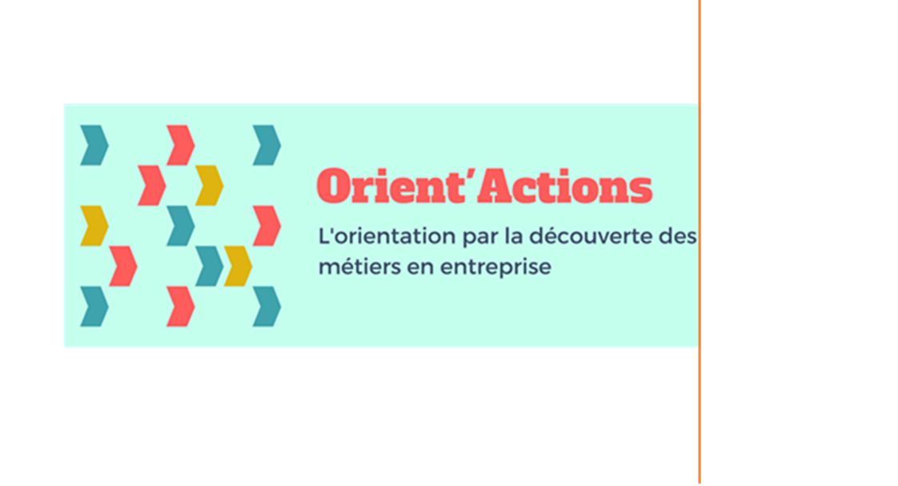
Nom : ………………………………………………………………………………………

Prénom : ………………………………………………………………………………

Classe : ……………………………………………………………………………………

Professeur : ……………………………………………………………………………
Agent(s) du centre PMS : ………………………………………………………
Année 2020-2021

- Apprendre à se connaitre
- S’informer sur les filières d’enseignement et les secteurs professionnels
- Découvrir les métiers en entreprises

Objectifs

- Quelles sont les disciplines que tu préfères ?
- Quels sont les métiers qui t’intéressent ?
- Quelles études choisir ?
- Quels débouchés dans les secteurs qui te plaisent ?

Se poser des questions sur ses choix d’orientation scolaire et professionnelle

- Qu’est-ce qu’une entreprise ?
- A quoi servent-elles ?
- Qu’y fait-on ?
- Quels métiers y trouve-t-on ?

Découvrir le monde de l’entreprise

La deuxième année de l’enseignement secondaire marque la fin du tronc commun. A partir de l’année prochaine, tu devras choisir une filière d’enseignement et des options.

Pourquoi les élèves de 2e année ?

Les partenaires d’ORIENT’ACTIONS

Etape 1 : Connaissance de soi
Qui suis-je ?

Une idée de métier ?

Mes défauts
Mes qualités

Ce que je n’aime pas à l’école

Ce que j’aime à l’école

Tes qualités :
Ce que tu sais faire :

Ce que tes amis apprécient chez toi :

Tes défauts :
Ce que tu pourrais mieux faire (dans ta vie personnelle) :

Ce que tu aimes à l’école (de façon générale) ou en dehors :
Les matières que tu préfères à l’école :

Les matières dans lesquelles tu es plutôt bon :

Ce que tu n’aimes pas à l’école (de façon générale) ou en dehors :
Les matières dans lesquelles tu devrais t’améliorer :

Les choses que tu devrais améliorer dans le cadre scolaire :

Etape 2 : Préparation de la visite en entreprise

L’entreprise et ses métiers

Entreprise à visiter : ………………………………………………………………………………………………………………

A compléter avant la visite d’entreprise

- Quelle est l’activité de l’entreprise que tu vas visiter ?

- Selon toi, quels sont les métiers qui pourraient être exercés dans cette entreprise ?

- Prépare 3 questions que tu pourrais poser concernant les métiers que tu observeras dans cette entreprise ?

Etape 3 : Visite de l’entreprise

A compléter pendant la visite d’entreprise

- Mes observations

- Réponses à mes questions

Etape 4 : Débriefing

A compléter après la visite d’entreprise

Les métiers que j’ai pu observer | Quelles compétences faut-il pour ce métier ? | Ce qui m’a étonné à propos de ce métier | Les questions que je me pose sur ce métier

Mon futur métier

- Plus tard, j’aimerais :
- Travailler comme employé.e (pour un patron)
indépendant.e (je crée mon activité)

- Travailler dans une petite structure
une grande structure

- Travailler dans le secteur de l’agronomie
l’industrie
la construction
l’hôtellerie - alimentation
l’habillement - textile
les arts appliqués
l’économie
les services aux personnes
les sciences appliquées

- Suite à la visite d’entreprise, identifie ci-dessous les activités que tu souhaiterais rencontrer dans ta future activité professionnelle en indiquant une priorité sur une échelle allant de 1 à 5 (1 = ce n’est pas du tout important pour moi et 5 = activité qui doit faire partie de mon futur travail) :
Etablis une priorité sur une échelle allant de 1 à 5
Travailler en équipe
Travailler dans un bureau
Avoir un bon salaire
Rencontrer beaucoup de gens
Voyager
Avoir des horaires fixes (= faire chaque jour le même horaire)
Avoir un horaire variable (= possibilité d’organiser son temps de travail)
Aider les autres
Avoir des responsabilités
Disposer de beaucoup de temps libre
éviter le stress
Diriger une équipe
Exercer un travail manuel
Travailler à proximité du domicile
Travailler souvent dehors
Trouver du plaisir dans le travail
Organiser le travail (= coordonner le travail)
Avoir un travail varié
Travailler seul
Être son propre patron (être indépendant)
Avoir du pouvoir
Être créatif
Faire un travail qui demande de réagir dans l’urgence (action)
Appliquer des consignes
Autres :
-
-

- Quel(s) métier(s) t’intéresse(nt) ?

- Quels sont les avantages et les inconvénients de ce/ces métier(s) ?

- Quelles sont les qualités requises pour exercer ce/ces métier(s) ?

Si tu ne connais pas la réponse aux questions précédentes, comment et où peux-tu trouver des renseignements à ce sujet ?

- Quelles études dois-tu suivre pour pouvoir exercer ce/ces métier(s) ?

Si tu ne connais pas la réponse, quelle(s) personne(s) ou quel(s) organisme(s) peux-tu contacter pour avoir plus d’informations ?

Pour aller plus loin …

Les personnes ou organismes qui peuvent te renseigner :
Au sujet des options de l’enseignement secondaire supérieur (3e, 4e, 5e, 6e et 7e secondaire) :

Au sujet des études supérieures :

Au sujet des métiers et des entreprises :

Liste des événements auxquels il serait intéressant de participer :

Autres personnes/organismes de contact :

